第八章 参数估计

- 参数的点估计

对总体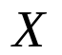进行统计研究，主要是想确定出总体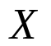的概率分布。然而，在许多情况下，对总体的分布情况知道甚少或只知道部分信息。

在实际问题中遇到的许多总体，根据以往的经验和理论分析可以知道总体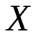的分布函数的形式，但分布中的一个或几个参数未知，一旦这些参数确定以后，总体的概率分布就完全确定了。例如，总体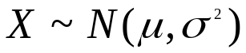，但不知道其中参数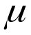和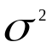的具体数值，我们要想法确定参数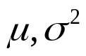 。
设总体的分布函数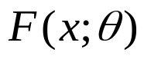形式已知，其中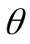是未知参数（也可以是未知向量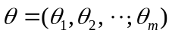）。
试问怎样由样本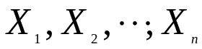提供的
信息，建立样本的函数即统计量来
对未知参数作出估计？
这类问题，称为参数的估计问题。

参数估计主要有参数的点估计和参数的区间估计。

现从总体中抽得一个样本
,
相应的一个样本值观察值为
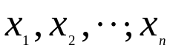；
点估计的问题就是要构造一个适当的统计量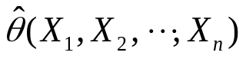，用它的观察值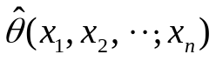来估计未知参数。
统计量称为的估计量，称为的估计值。
在不致混淆的情况下，估计量与估计值统称为估计，并都简记为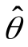。

下面介绍参数点估计的两种方法：
矩估计法和极大似然估计。

- 矩估计法
矩估计是由英国统计学家Pearson,K.于1900年提出的一种参数估计方法，在统计学中有广泛的应用。

- 若要考察成人的身高分布情况。
（人类学、遗传变异学、社会学要用。）
每一个人的身高是一个体，全体人的身高构成一个总体。

由于随机因素的影响，不同人的身高一般是不一样的。
由中心极限定理和实际经验知道，人体身高。

但不知道其中参数和的具体数值。（知道之后，有实践和检验理论的多种用途。）

为了确定一个国家或一个地区内人体的身高总的情况,

自然需要估计一个地区人的平均身高以及身高的差异程度,即要求估计和的值.

为了对参数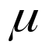和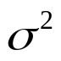进行估计，

我们从一个地区中随机的抽取一批人，进行身高测量。

我们从总体中抽取样本（对于一次具体的抽取，它就是具体的数值,在不致引起混淆的情况下，今后也用表示随机变量），根据样本矩在一定程度上反映了总体矩的特征，自然想到用样本矩作为总体矩的估计。
于是，我们分别用样本均值和样本方差作为总体均值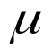和总体方差的估计，记为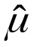和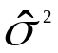，
即有
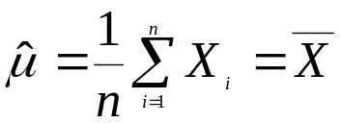 , (8.1)
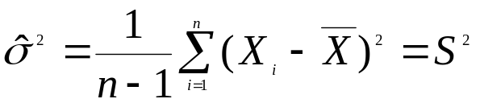 ,(8.2)
显然，和都是样本的函数，是统计量，分别称为和的矩估计量。
若为样本值（一批次的测量值）,
则把
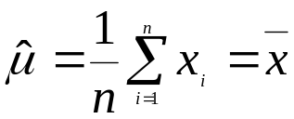,
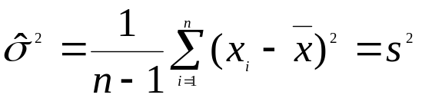,
分别作为和的估计值.

对于不同的样本值，估计值也是不同的。实际中，需要进行多批次、分组次、多年代的测量。
通过观测记录，对不同年代、不同地区，人身高的分布和差别都记录下来，得出客观结果，分析其原因，构成科学记载资料数据，积累人类智慧，可被当代人或后代人借鉴引用。

这种用样本矩来估计相应的总体矩的方法，称为矩估计法。

矩估计的一般问题、
理论根据和方法：

设总体的分布函数为
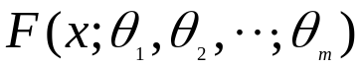,未知参数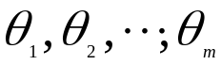;
问题：试给出参数的估计值。
解决办法如下

首先求出总体矩:
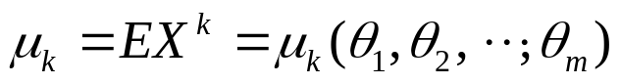,
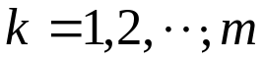；

或 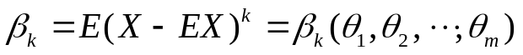,
;

其次，对总体进行随机抽样，
设为来自于总体的样本,
为样本值(观察值,抽样结果,具体记录下来的一组数).

构造样本矩:
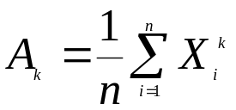,
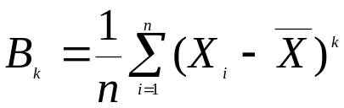,
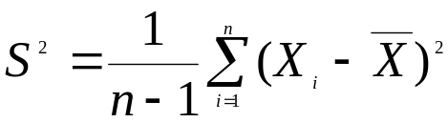 。

理论上已知，在一定条件下
成立
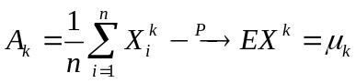, (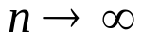)
或
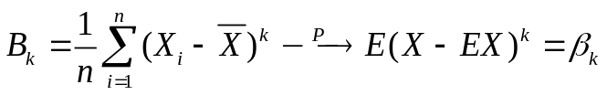，()

于是，
可把 作为 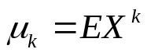的近似值,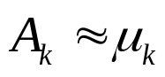 ；

即令(人为作出方程组)
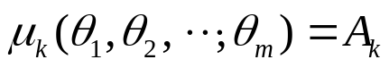,
,
或令
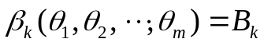,
,
得到含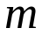个未知数的个方程式;
解这个联列方程组可得到的一组解(记为):
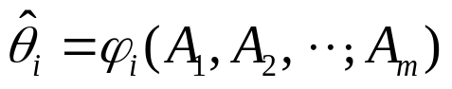,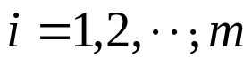

则把这组解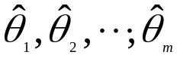就称作为的矩估计量,其观察值称为矩估计值.

矩估计的另一种观点:

首先在方程组
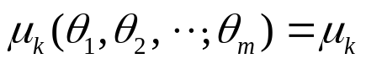,,
中,求解出解
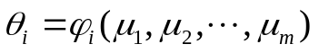,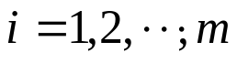;
然后将其中的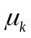用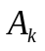替换,得到
,
()
称
()为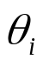()的矩估计量;将样本值代入得矩估计值.

根据依概率收敛的随机变量的性质，可知

，()。()。

(或从方程组
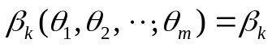,
,
中,求解出解
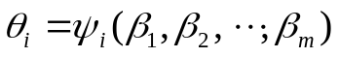,;
将其中的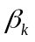用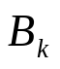替换,得到
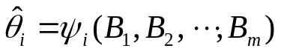,
()
称
()为()的矩估计量;将样本值代入得矩估计值.)

- 设总体的概率密度为
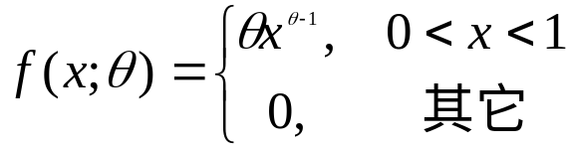 ,
为来自于总体的样本,
为样本值,
求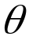的矩估计。

解 先求总体矩
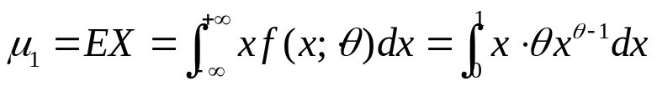
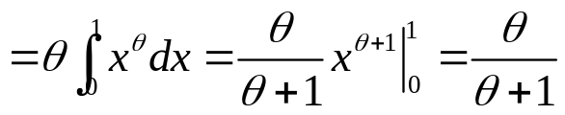，
然后令 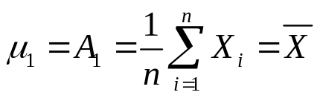,
即得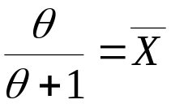,
即有 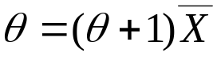,
解之得 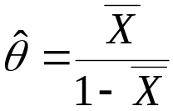，
把作为的矩估计量,
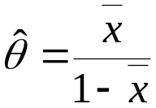作为的矩估计值.
- 有一批零件，
其长度，
现从中任取4件，
测得长度（单位：mm）分别为12.6,13.4,12.8,13.2 。
试估计和的值。
解 由于，
总体矩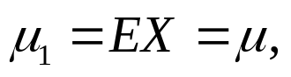
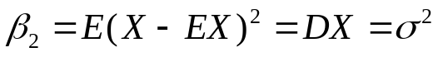，
令 ，
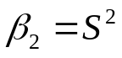，
则得 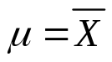，
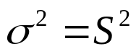，
于是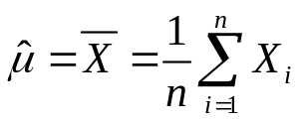，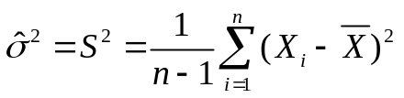
分别为和的矩估计量；

将样本值代入
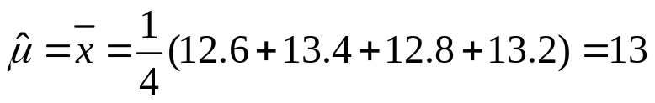 ,
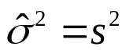
得和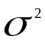的估计值分别为13(mm)和0.133(mm)。

对于由总体矩和样本矩作等式的原则，总体矩和样本矩都有多种，要用同样种类的矩列出等式。多个参数时，列等式的方式不唯一，因此，矩估计的方式不是唯一的.

例如 两个参数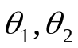情形的矩估计,
可有如下几种方式:
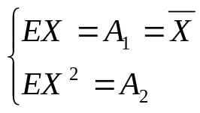 ,
或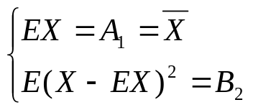,
或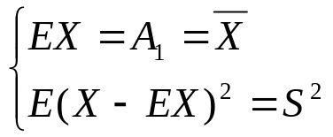 .

例4 设总体的概率密度为
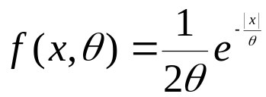 ,
（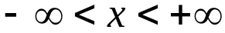），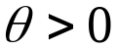，
求的矩估计量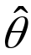 .
解法一 虽然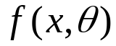中仅含有一个参数，但因
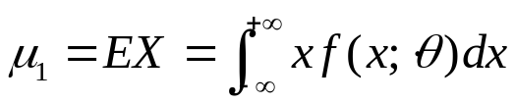
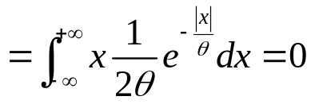，
不含，不能由此解出，
需继续求总体的二阶原点矩
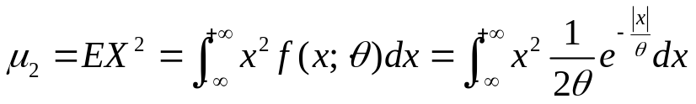
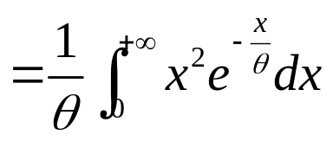
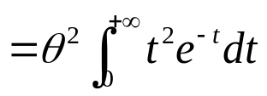
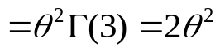 ,
令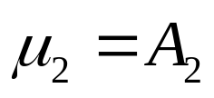，
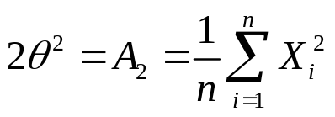,
解之得的矩估计量为
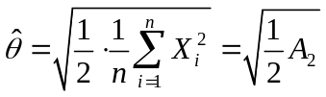 ,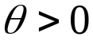
解法二
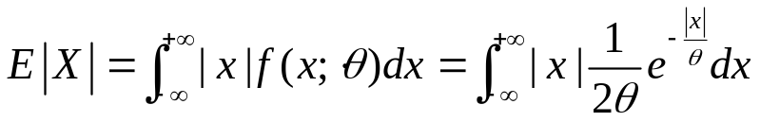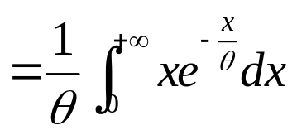
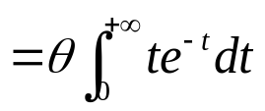
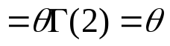，
即 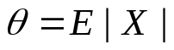,
用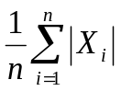替换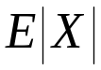，
即得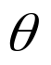的另一矩估计量为
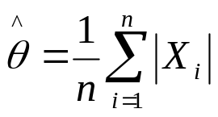 .

此外还需比较估计的优劣性，这一点将在下一节将会介绍，这里不再多说。

